COMPTABILITE
ANALYSE FINANCIERE
LES RATIOS

Sur base des extraits des comptes annuels annexés, calculez les différents ratios pour l'année N et commentez ceux-ci.
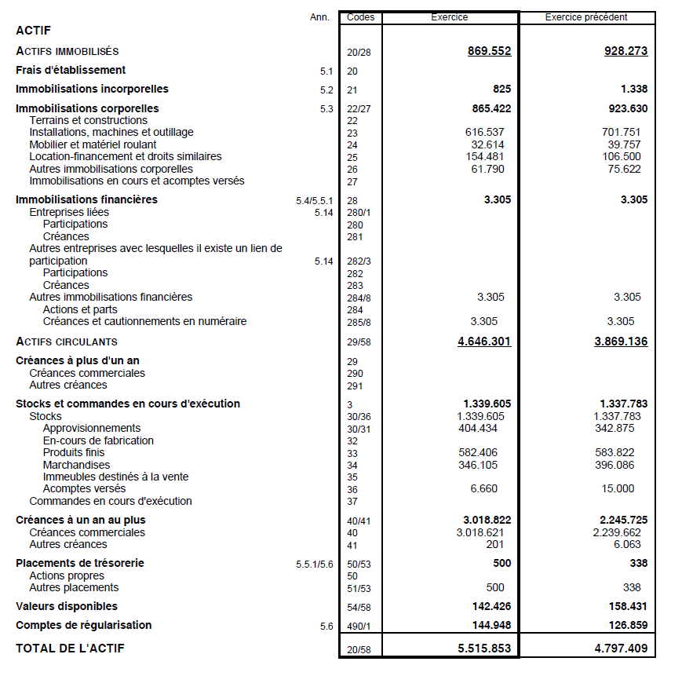

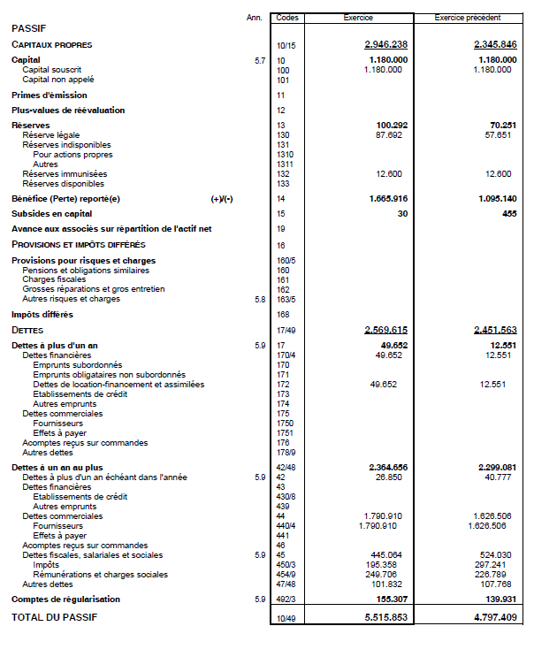
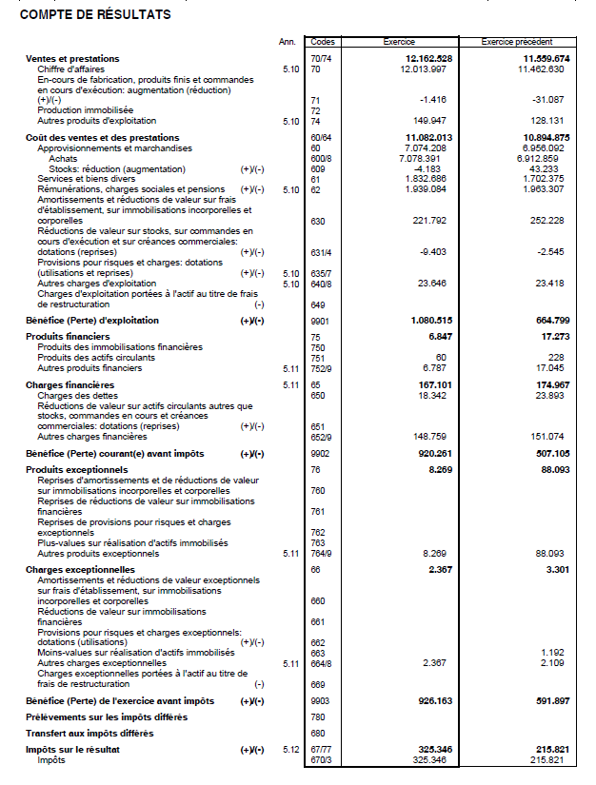
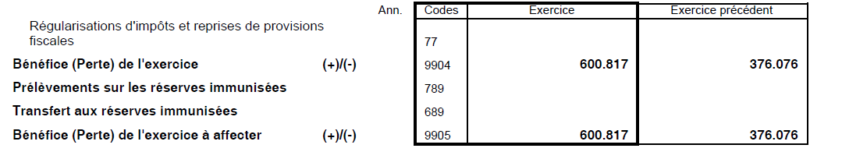
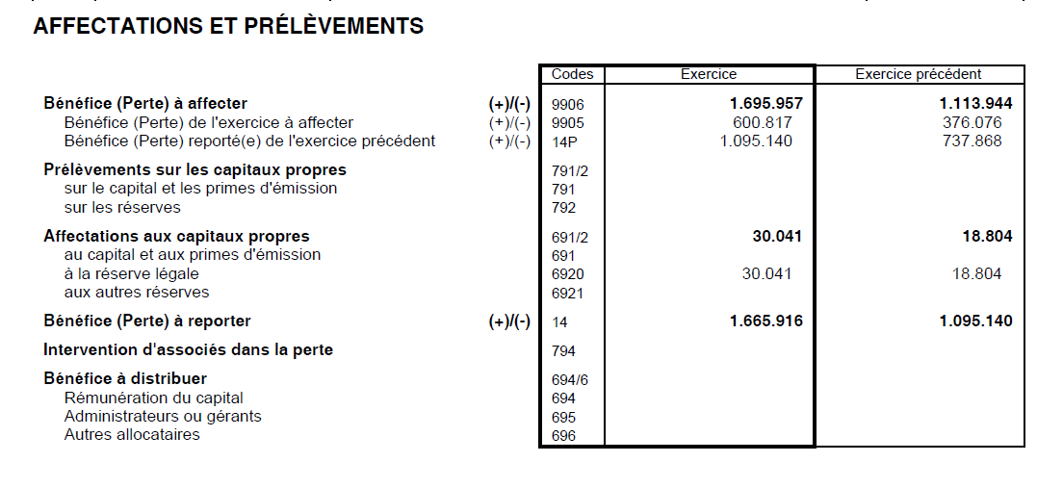
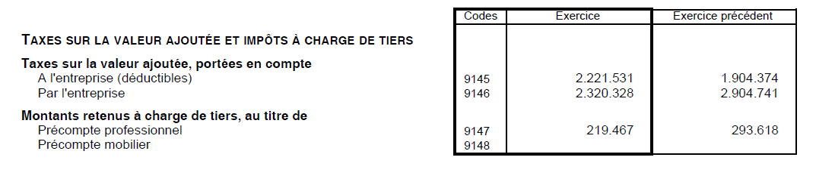
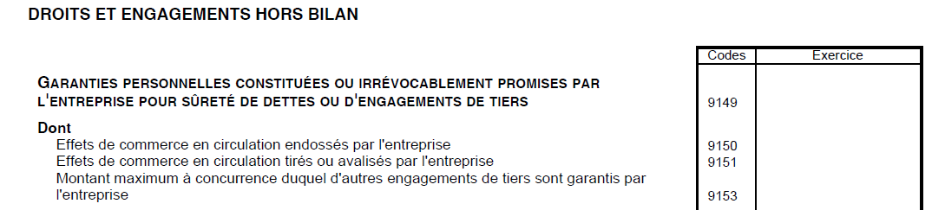
RATIOS

RATIO DE LIQUIDITE AU SENS LARGE OU CURRENT RATIO = RATIO DU FRN

ACTIFS CIRCULANTS RESTREINTS / DETTES CT

RATIO DE LIQUIDITE AU SENS STRICT OU QUICK RATIO

(ACTIFS CIRCULANTS RESTREINTS – STOCKS) / DETTES CT

LE RATIO D’INDEPENDANCE FINANCIERE :

CAPITAUX PROPRES / TOTAL PASSIF

TAUX D’INDEPENDANCE FINANCIERE A LT

CAPITAUX PROPRES / CAPITAUX PERMANENTS

LA RENTABILITE DES FONDS PROPRES

RESULATAT NET DE L’EXERCICE / FONDS PROPRES

